Centro Educativo Técnico Laboral Kinal

Javier Huertas

Taller

Manual de usuario: Control de empleados

Jorge Roberto Guerra Solórzano

IN6AM

2012454

27/03/17

Índice

Menú principal 3

Menú «Employee» 3

Submenú «Add Employee» 3

Submenú «Edit Employee» 4

Submenú «Drop Employee» 5

Submenú «Search Employee» 5

Submenú «Show Employee» 6

Submenú «Show Employees of an apartment» 6

Submenú «Exit» 7

Menú «Department» 8

Submenú «Add Department» 8

Submenú «Edit Department» 8

Submenú «Drop Department» 9

Submenú «Search Department» 9

Submenú «Show Department» 10

Submenú «Exit» 10

Menú «Jobs» 11

Submenú «Add Job» 11

Submenú «Edit Job» 11

Submenú «Drop Job» 12

Submenú «Search Job» 13

Submenú «Show Job» 13

Submenú «Exit» 14

# Menú principal

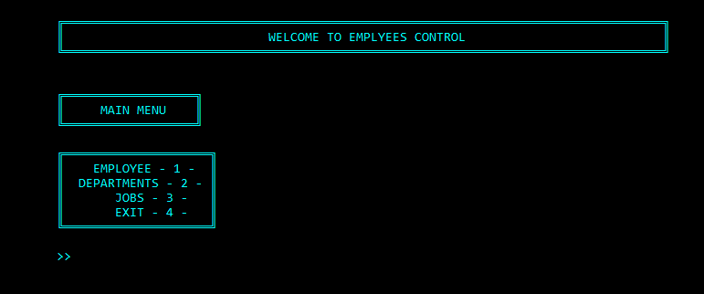

Deberá elegir a que menú desea ir. Debe ingresar el número correspondiente a cada menú.

# Menú «Employee»

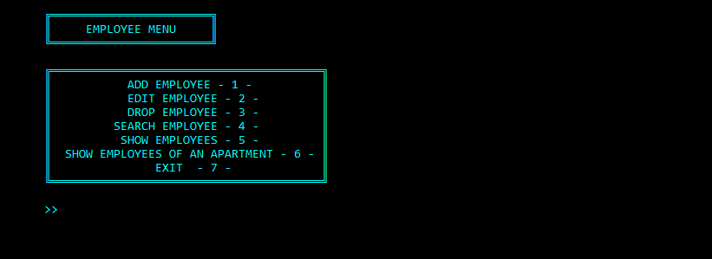

Este es el menú, donde podrá agregar, editar, eliminar, buscar (por ID, nombre y apellido), mostrar todos los empleados y buscar lo empleados que pertenezca a un departamento en específico.

## Submenú «Add Employee»

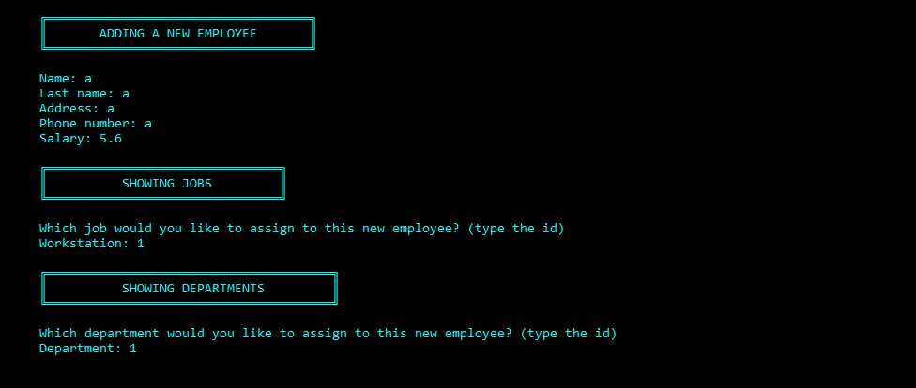

Deberá ingresar los datos correspondientes de cada empleado, así como asignarlos a un puesto de trabajo y a un departamento en específico.

NOTA: Cuando haya agregado Jobs y Departments, se mostrarán en el momento de asignárselos al empleado. Deberá elegir qué departamento asignará a el empleado usando el ID del departamento.

## Submenú «Edit Employee»

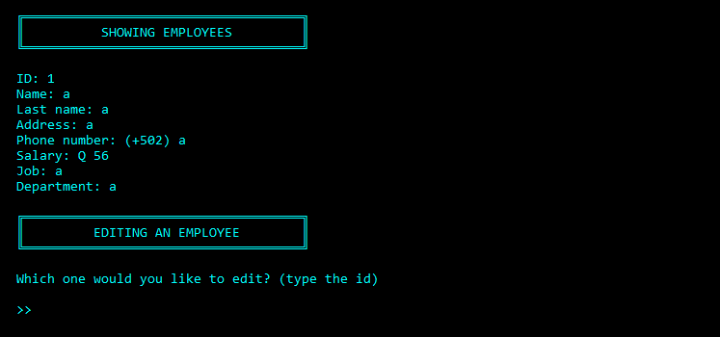

Cuando desee editar un empleado, se mostrará una lista con todos los empleados y por medio del ID deberá elegir cual editar. Una vez haya escrito el ID , se le mostrara el empleado especifico que eligió y a continuación le solicitará que ingrese todos los nuevos datos del empleado.

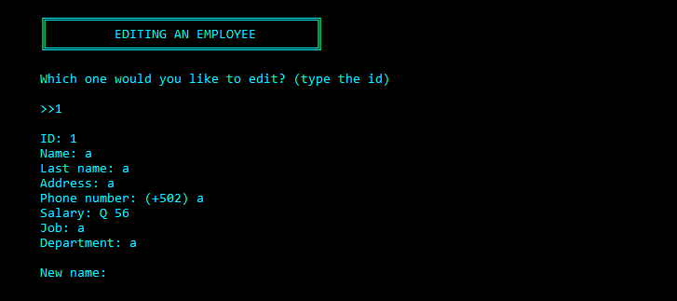

## Submenú «Drop Employee»

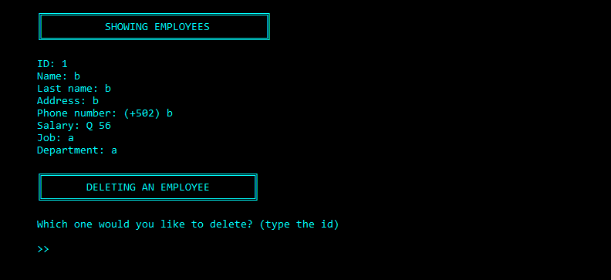

En este menú se le mostrará una lista de todos los empleados, deberá elegir el ID del empleado que desea eliminar. Una vez escriba ID se eliminará el empleado automáticamente.

## Submenú «Search Employee»



Cuando ingrese a este menú, deberá elegir cual es el modo por el cual usted quiere buscar. Si quiere buscar por ID aparecerá lo siguiente:

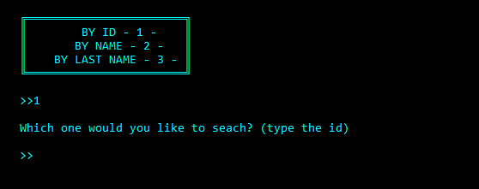

Donde deberá escribir el ID del empleado que desea buscar y mostrar. Una vez ingresado el ID se le mostrara el empleado que tenga ese ID asignado.



Si quiere buscar por nombre o apellido, tendrá que ingresar ya sea el nombre o el apellido así como se ingresó el ID y luego se le mostrara el empleado con ese nombre o ese apellido.

## Submenú «Show Employee»

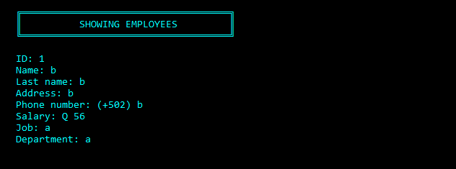

Si ingresa a este menú se le mostraran automáticamente todos los empleados.

## Submenú «Show Employees of an apartment»

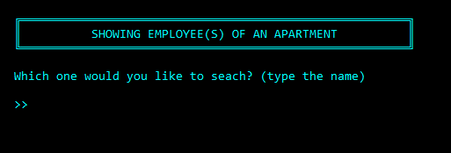

Cuando ingrese a este menú deberá escribir el nombre del departamento, luego este le mostrara todos los empleados que pertenecen a ese departamento.

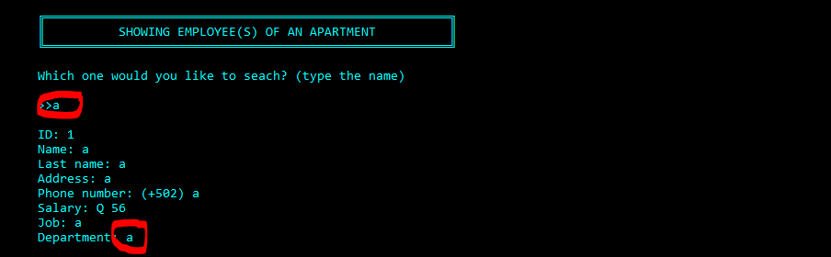

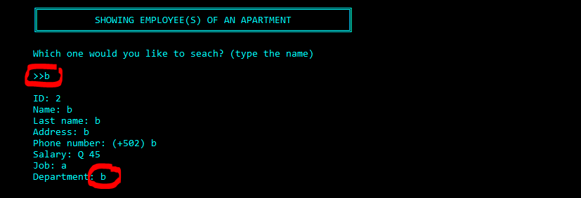

## Submenú «Exit»

Al presionar - 7 -, te re-direccionará el menú principal



# Menú «Department»

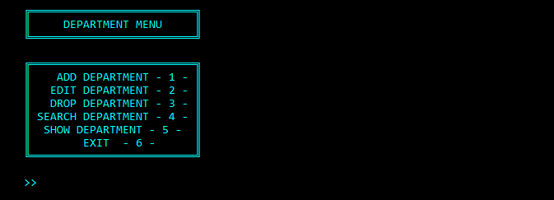

Este es el menú, donde podrá agregar, editar, eliminar, buscar (por ID, nombre) y mostrar todos los departamentos.

## Submenú «Add Department»

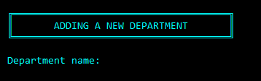

Deberá ingresar el nombre del nuevo departamento que desea ingresar.

## Submenú «Edit Department»

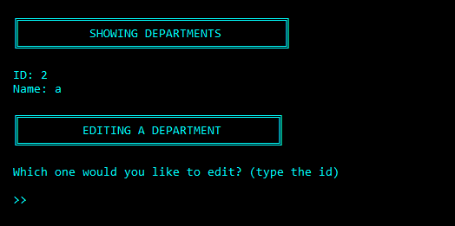

Cuando ingrese a este menú, se le mostraran los departamentos y deberá elegir el que desea editar por medio del ID.

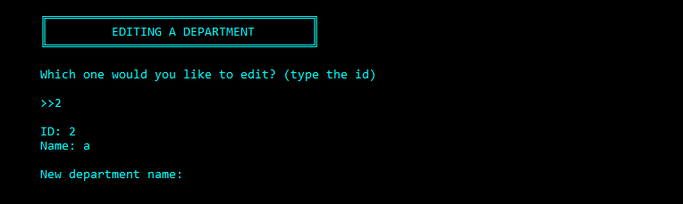

Una vez haya escrito el ID, se le mostrara el departamento especifico que eligió y a continuación le solicitará que ingrese todos los nuevos datos del empleado.

## Submenú «Drop Department»

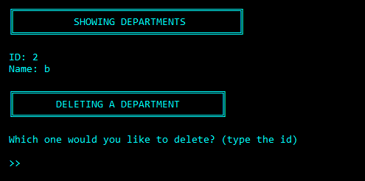

En este menú se le mostrará una lista de todos los departamentos, deberá elegir el ID del departamento que desea eliminar. Una vez escriba ID se eliminará el departamento automáticamente.

## Submenú «Search Department»

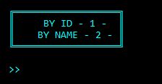

Cuando ingrese a este menú, deberá elegir cual es el modo por el cual usted quiere buscar. Si quiere buscar por ID aparecerá lo siguiente:

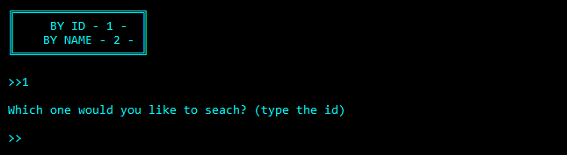

Donde deberá escribir el ID del departamento que desea buscar y mostrar. Una vez ingresado el ID se le mostrara el departamento que tenga ese ID asignado.

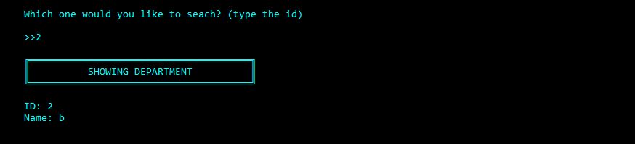

Si quiere buscar por nombre, tendrá que ingresar el nombre, así como se ingresó el ID y luego se le mostrara el departamento con ese nombre.

## Submenú «Show Department»

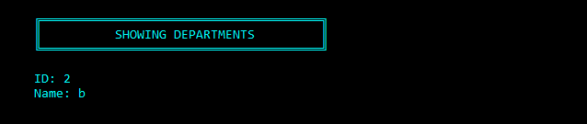

Si ingresa a este menú se le mostraran automáticamente todos los departamentos.

## Submenú «Exit»

Al presionar - 6 -, te re-direccionará al menú principal.



# Menú «Jobs»



Este es el menú, donde podrá agregar, editar, eliminar, buscar (por ID, nombre) y mostrar todos los puestos de trabajo.

## Submenú «Add Job»



Deberá ingresar el nombre del nuevo puesto de trabajo que desea ingresar.

## Submenú «Edit Job»

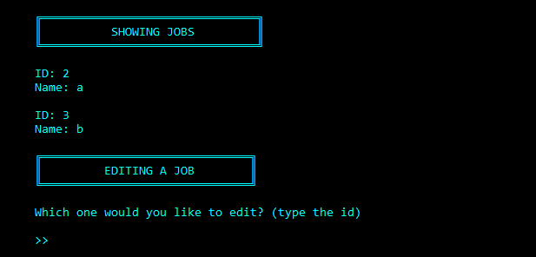

Cuando ingrese a este menú, se le mostraran los puestos de trabajo y deberá elegir el que desea editar por medio del ID.

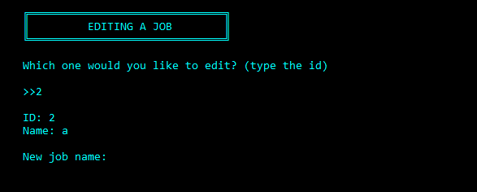

Una vez haya escrito el ID, se le mostrara el puesto de trabajo específico que eligió y a continuación le solicitará que ingrese todos los nuevos datos del empleado.



## Submenú «Drop Job»



En este menú se le mostrará una lista de todos los puestos de trabajo, deberá elegir el ID del puesto de trabajo que desea eliminar. Una vez escriba ID se eliminará el puesto de trabajo automáticamente.

## Submenú «Search Job»



Cuando ingrese a este menú, deberá elegir cual es el modo por el cual usted quiere buscar. Si quiere buscar por ID aparecerá lo siguiente:

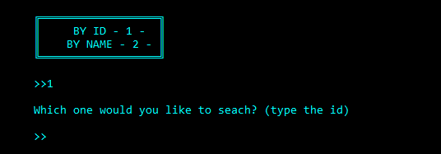

Donde deberá escribir el ID del puesto de trabajo que desea buscar y mostrar. Una vez ingresado el ID se le mostrara el puesto de trabajo que tenga ese ID asignado.

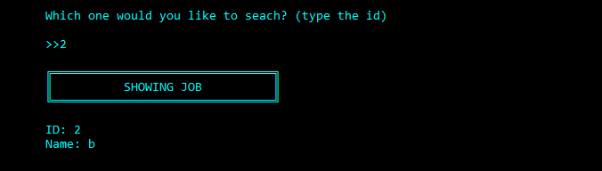

Si quiere buscar por nombre, tendrá que ingresar el nombre, así como se ingresó el ID y luego se le mostrara el departamento con ese nombre.

## Submenú «Show Job»

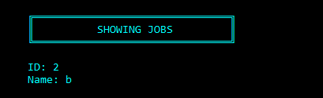

Si ingresa a este menú se le mostraran automáticamente todos los puestos de trabajo.

## Submenú «Exit»

Al presionar - 6 -, te re-direccionará al menú principal.

